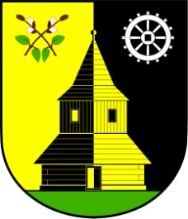OBEC VLASTIBOŘICE
Vlastibořice 23, 463 44| info@vlastiborice.cz | www.vlastiborice.cz | Tel.: 485 146 025

P O Z V Á N K A

na zasedání zastupitelstva obce Vlastibořice, které se koná dne 17. června 2020 od 19:00 hodin v restauraci U Zvonice
ve Vlastibořicích.

Program:

- Přivítání, volba zapisovatele a ověřovatelů, schválení programu jednání
- Kontrola usnesení z posledního zasedání
- Ekonomika a rozpočet
- Žádost o odkup části pozemku p.č. 565/7 v k.ú. Vlastibořice
- Schválení pořízení změny Územního plánu obce
- Schválení podání žádosti na projekt „Vybudování sociálního zařízení v 2. NP V KD“ a schválení vyčlenění finančních prostředků na tento projekt v roce 2021
- Informace pro občany o organizaci investiční akce rekonstrukce „Andělské cesty“
- Pohádkové vítání prázdnin – spolupořádání a spolufinancování akce
- Ostatní informace z obce a diskuze
- Závěr

Srdečně Vás zve
Bc. Jana Hartlová, starostka

Vyvěšeno na úřední desce: Sejmuto z úřední desky:

